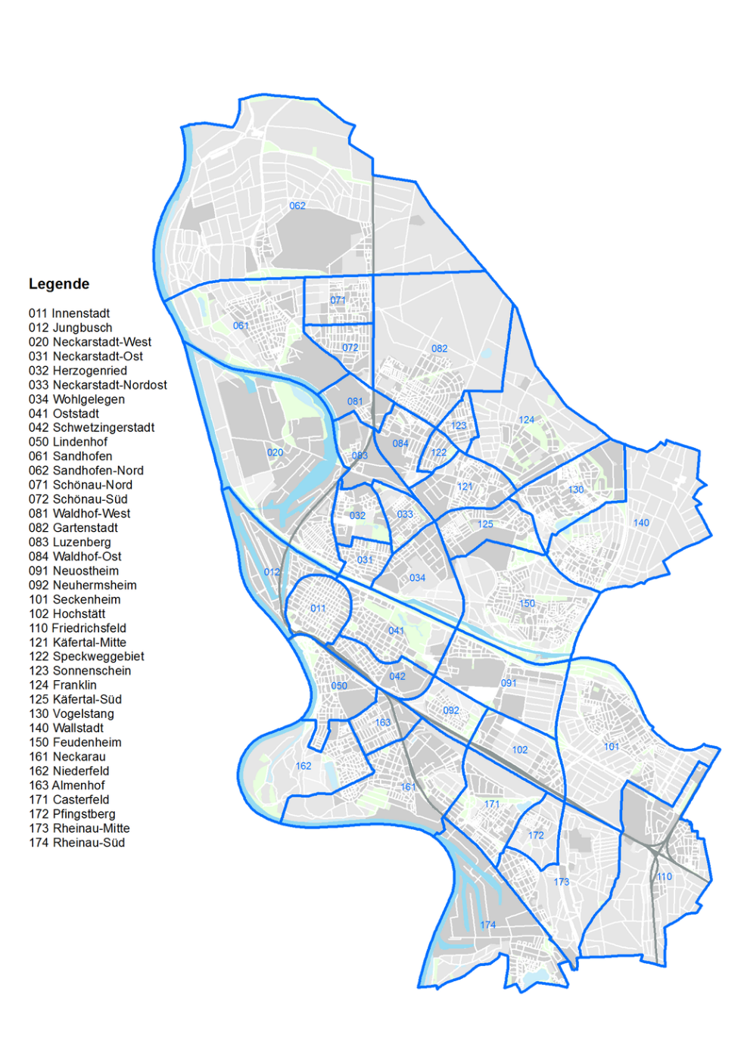

Städte wachsen, menschliche Bedürfnisse verändern sich. Städte sind heutzutage entmischt, d.h., die Funktionen sind auf Zonen und Stadtviertel verteilt. Mache Funktionen wurden sogar in Vororte ausgelagert, wie häufig die Industrie. Gründe dafür liegen in der Kostenersparnis, Flächenbedarf, Umweltauflagen, überregionale Verkehrsnetze und der Veränderung der Bedürfnisse.

Die Städte von morgen unterliegen erneut einem Wandel: Kleinräumige Verflechtungen liegen wieder im Fokus, weshalb es zu einer erneuten Mischung der Funktionen kommt. Außerdem entstehen neue Standorte mit zentralörtlichen Funktionen in peripheren, verkehrsgünstigen Lagen. Die Kernstädte sind meist von Dienstleistungen und einer geringen Bevölkerungsdichte geprägt.

https://de.wikipedia.org/wiki/Liste_der_Stadtbezirke_und_Stadtteile_von_Mannheim#/media/Datei:38_Stadtteile_2020.png



Städte wachsen, menschliche Bedürfnisse verändern sich. Städte sind heutzutage entmischt, d.h., die Funktionen sind auf Zonen und Stadtviertel verteilt. Mache Funktionen wurden sogar in Vororte ausgelagert, wie häufig die Industrie. Gründe dafür liegen in der Kostenersparnis, Flächenbedarf, Umweltauflagen, überregionale Verkehrsnetze und der Veränderung der Bedürfnisse.

Die Städte von morgen unterliegen erneut einem Wandel: Kleinräumige Verflechtungen liegen wieder im Fokus, weshalb es zu einer erneuten Mischung der Funktionen kommt. Außerdem entstehen neue Standorte mit zentralörtlichen Funktionen in peripheren, verkehrsgünstigen Lagen. Die Kernstädte sind meist von Dienstleistungen und einer geringen Bevölkerungsdichte geprägt.

**(Grund-)Funktionen:**

Wohnen

Arbeiten

Versorgung

Erholung

Bildung

Industrie

Dienstleistungen

Erwartungshorizont

https://de.wikipedia.org/wiki/Liste_der_Stadtbezirke_und_Stadtteile_von_Mannheim#/media/Datei:38_Stadtteile_2020.png

**Geplanter Tafelanschrieb**

Funktionale Gliederung von Städten

Jede Stadt weist eine innere Differenzierung auf. Diese richtet sich nach den Bedürfnissen und Angeboten der Bevölkerung. Unter funktionaler Gliederung versteht man die vorherrschende Nutzung, also welche Grundfunktion im Mittelpunkt steht.

Städte im Mittelalter: Wohnen und Arbeiten ist eng miteinander verzahnt. Auch die anderen Grundfunktionen liegen nah beieinander in der Stadt. Man spricht von einer funktionalen Mischung.

(HA: Modell-Schema der heutigen und zukünftigen Stadt analog)

Reflexion: wie wurde ausgewertet, Schwierigkeiten

* // Vorerfahrung: Döner an zentralen Plätzen, Spielplätze in Hinterhöfen
* Anhand dessen: Funktionen der Innenstadt (Kultur, Einkaufen, Verkehr, Präsentation)
* Interessenskonflikte Nutzergruppen

**Aufgabe 1**

Charakterisieren Sie die weltweite Verstädterung ausgehend von M1.

**Aufgabe 2**

Inhalt:

* Innere Differenzierung / Angebote erweitert und differenziert
* **Funktionale Gliederung** bezieht sich auf vorherrschende Nutzung: Wohnen, Gewerbe, Dienstleistung, Versorgen, Bildung, Freizeit/Erholung, Industrie
  + Grundfunktionen: Wohnen, Arbeiten, Versorgen, Bilden, Erholen
* Funktionen sind häufig auf bestimmte Zonen / Gebiete fokussiert, beeinflusst durch Verkehrsanbindung, Transportkosten, Flächenbedarf (Politik), Grundstückseigentümer
* Funktionen prägen räumlich abgrenzbare Stadtviertel aber auch Mischviertel
* 🡪 Funktionen der Stadt im stetigen Wandel, je nach Bedürfnissen der Bevölkerung
* **Mittelalter**: enge funktionale Verflechtung Wohnen und Arbeiten (alle Grundfunktionen waren vorhanden)
* Weil Veränderung meschlicher Bedürfnisse, Arbeitszeitverkürzung, zunehmende berufliche Verantwortung, nun auch Freizeit und Bildung – eigene Stadtviertel
* Damit und mit rasantem Wachstum der Städte kam es zur Entmischung
  + Bsp: Einfamilienhaus-Viertel, Einkaufszentren, Bürostandortkonzentration
* **Heute:** durch Veränderung andere Bedeutung, eigene Stadtviertel mit den Funktionen – **Entmischung** alle Funktionen sind überall in der Stadt verteilt und mit dem Auto gut erreichbar; **Auslagerung** mancher Funktionen in Vororte (Erholung, Bildung, Arbeit) (Kostenersparnis, Flächenbedarf, Umweltauflagen, überregionale Verkehrsnetze, Veränderung der Bedürfnisse)
* **Zukunft wieder Mischung** innerhalb der größeren Stadtteile: kleinräumige Verflechtung von Wohnen und Arbeiten v.a. (u.a. durch die Charta von Athen 1933, strenge Trennung, mit Grüngürtel, hohe Appartmenthäuser)
* auch im ZSM mit Desurbanisierung (Neuausrichtung von Arbeits- und Versorgungszentren) Auslagerung
* Auch Versorgen und Bildung - keine strikte Funktionstrennung mehr
* nicht mehr nur klassische Zentren und Subzentren, neue Standorte mit zentralörtlichen Funktionen 🡪 periphere, verkehrsgünstige Lage, 🡪 **Entmischung,** dezentrale Zentren gemeinsamer Agglomerationsraum
* **City**: (multi-)funktionaler Raum im Zentrum: höchste bauliche Dichte, höchste Konzentration von Kaufhäusern, EH, DL, (=tertiärer Sektor) Kultur; Pendlereinstrom
* Also hochrangige Wirtschafts- und Verwaltungsfunktion
* Auch **Central Business District** (angloamerikanischem Gebrauch)
* Nicht gleich **Altstadt** (historischer Kern) / **Innenstadt** besteht meist aus Raum zwischen Altstadt und City
* **Citybildung**: Funktionswandel der Innenstadt, Verdrängung der Wohnbevölkerung und umsatzschwacher Handel – geringe Wohndichte; mehr Tag- als Nachtbevölkerung
* Wenn Wohnen, dann im Obergeschoss
* City versorgt auch Umland mit DL und Gütern
* **MA**:
  + Stadt der Rennaissance, Planstadt
  + Schachbrett 17 Jahrhundert
  + City: Planke + Seitenstraßen; im Altstadtbereich entstanden, höchste Dichte DL + Gebäude (Prestige, hohe Umsätze pro Fläche – Citybildung
  + Neben hoher Beschäftigungsdichte auch höchste Bevölkerungsdichte

Konzepte:

* Polzentrische Entfaltung
* Ausbau wohnortnahe Versorgung

**Mischung**: „Stadt der kurzen Wege“, geringeres Verkehrsaufkommen, aber Störung der Funktionen (Gastro + Wohnen), aber geringe Produktivität oft bei zu kleinen Flächen (Industrie, Erholung)

**Trennung**: Entlastung von Industrie/Gewerbe und Wohnen, aber Verkehr, leere Innenstädte?

Didaktische Analyse

Wo ist was möglich? – „Räume als spezifische Systeme mit bestimmten räumlichen Strukturen“ (S. 92 Methoden 1) – Räüume können so eingeteilt und kategorisiert werden

* Einfache Standortanalyse / wo ist was möglich durch Aussage-Kärtchen
* Vorwissen und Alltagsvorstellung zurückgreifen